LA ÉPOCA DE LOS GRANDES VIAJES: ¿DESCUBRIMIENTO O INVASIÓN?
El 29 de mayo de 1453 es invadida la ciudad de Constantinopla, capital del Imperio Bizantino, por las tropas de los Turcos Otomanos. Ese evento va a ser tomado por los historiadores como la fecha en que termina la Edad Media y se inicia la Edad Moderna.
Además, va a tener una consecuencia muy importante y es que al pasar estas tierras del oriente medio a manos de los turcos, de religión musulmana, el paso del comercio desde la India hacia Europa quedará prácticamente bloqueado, lo que complica la economía en el continente europeo.
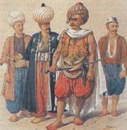
Guerreros turcos otomanos
Imagen tomada de www.webislam.com

Por esta razón, las potencias de esa época, España que se ha unificado como un Estado con monarquía católica en cabeza de los reyes Fernando de Aragón e Isabel de Castilla y también Portugal, intentan por todos los medios buscar una ruta diferente para llegar a la India, que no implique atravesar los territorios de los turcos otomanos.

En Portugal comenzaron a patrocinarse viajes por parte de la corona para llegar hasta la India, con la hipótesis de que si se navegaba hacia el sur por la costa de África se llegaría en algún momento al final del continente y podría darse la vuelta para llegar finalmente, a la India. Con esta idea se iniciaron expediciones desde 1460, con Bartolomé Díaz quien logró bordear el extremo del continente africano, el Cabo de Buena Esperanza; posteriormente, Alfonso de Paiva que llegó hasta lo que hoy es Etiopía; luego Pedro de Covilha, que llegó hasta la India pero no regresó. Hasta que finalmente, Vasco da Gama llega a la India el 20 de mayo de 1498, por el mismo camino, regresa a Portugal e inaugura la ruta comercia de este reino con la India.
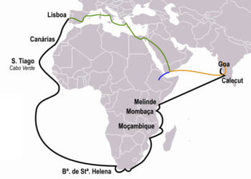
Ruta de Vasco da Gama
Imagen tomada de wikipedia

Por otro lado, España (Reino de Castilla) que se consolidaba como potencia, decide patrocinar el viaje de Colón, quien ofrecía una ruta más arriesgada, que implicaba todo un cambio de mentalidad al reconocer la teoría de que la tierra podía ser esférica y no plana como se creía hasta ahora, basándose en la lectura de las nuevas teorías heliocéntricas y en las observaciones de muchos navegantes que señalaban que al ver los barcos en el horizonte sobre el mar se percibía no una línea recta sino una superficie curvada. De ser cierta dicha teoría si se navegaba hacia el occidente, a donde nunca habían ido los europeos, después de un tramo incierto se llegaría por el otro extremo al oriente, pues se recorrería la esfera terrestre.

Esta idea había sido presentada a diferentes príncipes italianos, a los portugueses y a Inglaterra, pero pareció descabellada, solamente siendo aceptada por la reina Isabel de Castilla. Colón inicia su expedición con 3 navíos (ver video en http://santistasociales.jimdo.com). Colón parte el 3 de agosto de 1492 y después de dos meses sin ver tierra y con un motín a punto de estallar llega a la isla de Guanahaní el 12 de octubre de 1492, bautizándola como isla de San Salvador, ubicada en el archipiélago de las Bahamas.

Colón estaba convencido de que había llegado a la India y por eso llamó indios a los habitantes de estas tierras. Continuó explorando y llegó a las islas que hoy en día llamamos Cuba y la Española (Haití-República Dominicana). Regresó a España y por haber encontrado esta ruta le fueron patrocinadas tres expediciones más. El segundo viaje en 1493; el tercer viaje en 1498, en el que no habiendo voluntarios debe embarcarse con delincuentes y logra llegar a la costa de Venezuela, creyendo que ha descubierto el paraíso terrenal, y por último, su cuarta expedición en 1502, en donde después de enfrentarse a un huracán llegan a lo que hoy en día conocemos como Nicaragua, Costa Rica y Panamá.
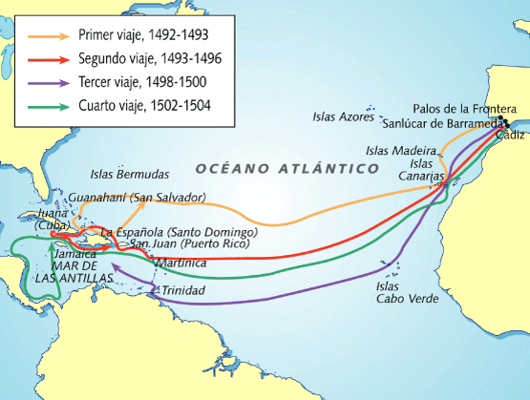
Viajes de Colón
Tomado de colombiaprende.com
Colón muere sin saber que había encontrado un continente hasta ahora desconocido por los europeos, que posteriormente se bautizará con el nombre de Américo Vespucio, cartógrafo italiano que propone que esta tierra no es la India sino un continente diferente.

Ante los resultados de los viajes de Colón, Portugal reclama que de acuerdo con el viejo tratado de Alcacovas las tierras descubiertas eran de su propiedad y España (Castilla) las reclama como suyas. No habiendo acuerdo acuden ante el Papa, con el que se firma el Tratado de Tordesillas el 7 de junio de 1494, por el que se reparten los nuevos territorios de América, sin ni siquiera conocer realmente su extensión, ni mucho menos contar con la opinión de los verdaderos dueños de estas tierras.

Los portugueses creen que han salido ganadores con ese tratado al tener derecho a lo que hoy en día es Brasil, pero lo que no saben es que este es un continente inmenso y que más adelante, cuando continúen las exploraciones, España (Castilla) va a tener gracias a dicha negociación el control prácticamente de todo un continente.

De esta manera, América entra en la historia de Europa como un continente proveedor de mercancías, pero especialmente de metales preciosos oro y plata, que se van a convertir en la obsesión de los europeos sin importar todo el daño ecológico y humano que van a causar.

